





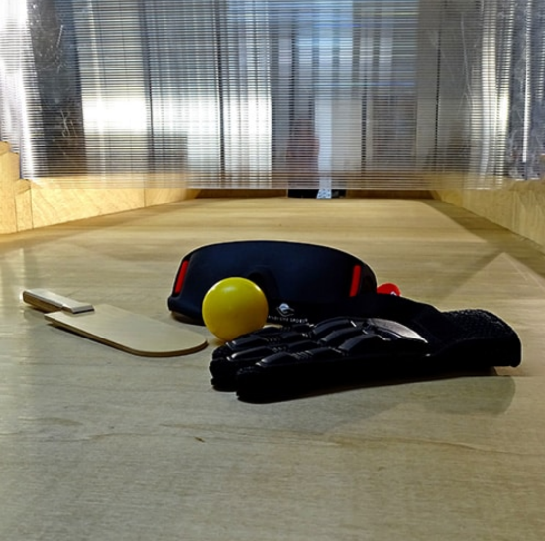
Välkomna!
Datum och tid: 4-5 oktober. Klockan 09.00-18.00.
Plats: MunktellArenan, Stora konferens rummet hos Parasporten och RF-SISU:s lokaler.
Tävlingsform: Den spelare som först når elva poäng och samtidigt leder med två poäng vinner setet.
En match spelas i bäst av tre set.
Anmälan: Senast den 21 september.
Betalningen sker i samband med anmälan.
Mail: Sofia.ahonen@parasport.se
Kostnad: 500kr/deltagare betalas till Södermanland PSF. BG 5361-8807, märk betalningen med ”show down – Tunaspelen 2025” samt förening eller ditt namn.
Arrangörer: Södermanland Parasportförbund.
Mer info: Stefan Andersson, Stefan.andersson@parasport.se
Lasse Naesström, 08-754 56 49
lasse-rbtk@hotmail.com

